## Kristof De Cuyper (Heikruis)

*"los van enige politieke kleur een positief en constructief verhaal*

*van overleg en samenwerking brengen "*

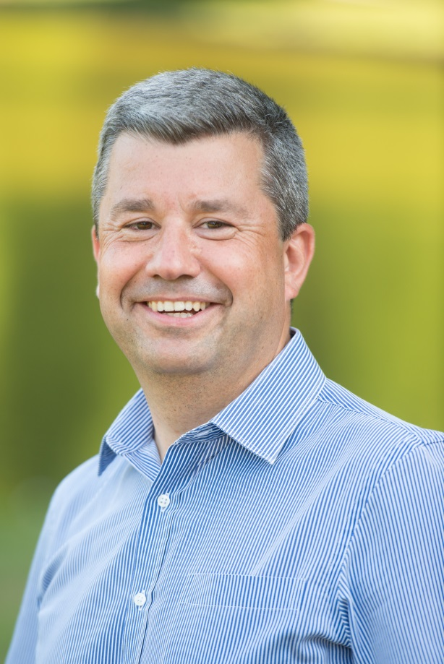In 1974 geboren in Asse bracht ik als enig kind mijn jeugd door in Jette en Groot-Bijgaarden. Vader en moeder leerden mij de waarde van hard werken. In Brussel behaalde ik het diploma architect. Een zestal jaren was ik aan de slag als zelfstandig architect en bouwde ik ziekenhuizen, woonzorgcentra, serviceflats en particuliere woningen.

Sinds 2000 ben ik leidinggevend stedelijk ambtenaar in Halle en sta ik in mijn job dagelijks tussen de mensen. Deskundigheid, doel-treffendheid, duidelijkheid en haalbare oplossingen realiseren, vind ik heel belangrijk. Als creatieveling houd ik van schrijven, schilderen, koken en reizen. In 2003 verhuisde ik naar Halle om er in 2006 te huwen met Elke. Sinds 2007 wonen mijn echtgenote en ik in Heikruis, er kwamen twee zoontjes Xander en Kobe (8 en 7 jaar).

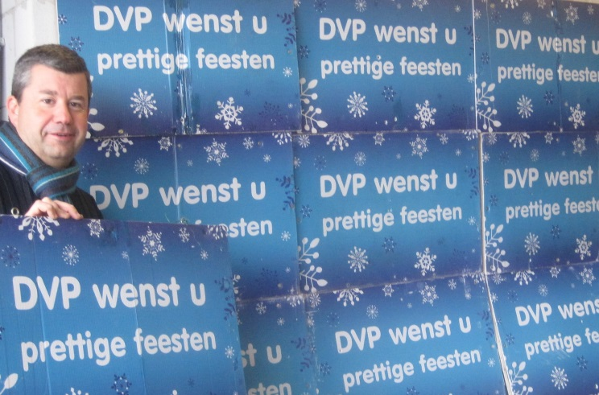Elf jaar geleden startte ik de vriendenkring Door en Voor Pepingen (DVP). Bij de feesten van Bellingen, Bogaarden, jaarmarkt Bogaarden, stoempkermis Heikruis, Vrije Gepensioneerdenbond Groot-Pepingen hielp ik een handje, ook andere verenigingen die nood hadden aan een helpende hand konden op mij rekenen. Daarnaast was ik eveneens bestuurslid in de cultuurraad en gecoro. Mijn inzet als vrijwilliger evolueerde naar een politiek engagement met de eerste politieke stappen bij de lokale verkiezingen van oktober 2012. Ik werd onmiddellijk verkozen en was gemeenteraadslid en voorzitter van de gemeenteraad tot onder andere zware rugproblemen me in maart 2015 dwongen voorlopig gas terug te nemen. De politieke microbe bleef echter kriebelen.

Samen met een nieuwe groep mensen wens ik de gemeente weer positief op de kaart zetten door burgerparticipatie en luisterbereidheid. In de volle overtuiging dat het beter moet, wil de lokale lijst DVP los van enige politieke kleur een positief en constructief verhaal van overleg en samenwerking brengen. DVP kiest voor Groot-Pepingen! De lijst DVP bestaat uit gedreven mensen van allerlei strekkingen met een gemeenschappelijk project voor alle Pepingenaren, los van verzuring. Een gemeentelijk beleid ontwikkel je niet alleen maar in samenspraak met de inwoners.

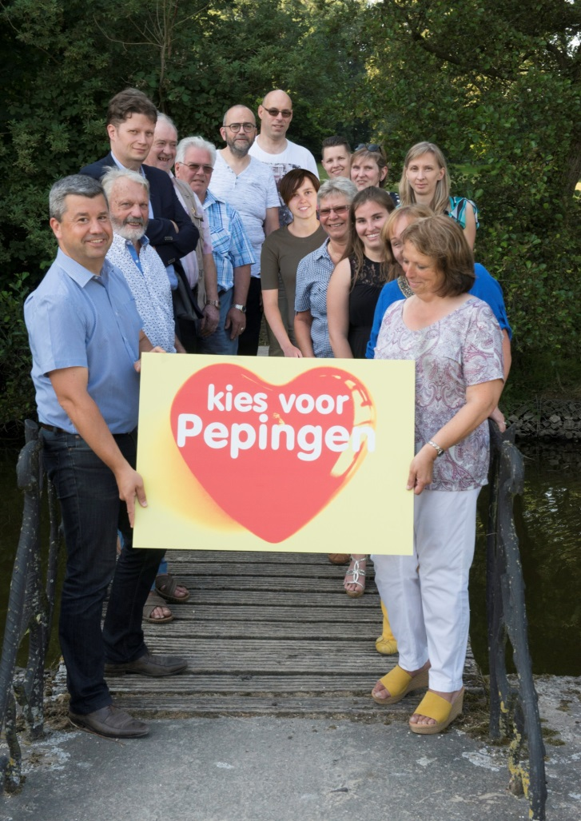DVP is de partij die resoluut inzet op Groot-Pepingen. DVP hoeft geen rekening te houden met een nationaal gedicteerde ideologie. Een idee is niet progressief of conservatief maar DVP kan haar eigen koers varen en inzetten op wat goed is voor Groot-Pepingen. We willen initiatieven en ideeën van individuele burgers en verenigingen aanmoedigen. Voor ons primeert de inhoud boven kandidaten en postjes. We willen niet in hokjes denken maar het algemeen belang voorop stellen.

Ik geloof in de kracht van ideeën en de sterkte van mensen die positief naar de toekomst kijken. In deze brochure stellen de DVP-kandidaten zich alvast voor.